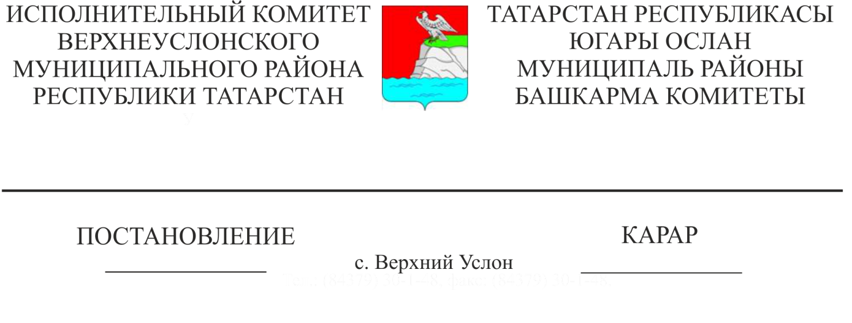

21.01.2022 34

Татарстан Республикасы Югары Ослан муниципаль районы «Введенский Бистәсе авыл җирлеге» муниципаль берәмлегенең җирдән файдалану һәм төзелеш Кагыйдәләре проектын эшләү турында

О подготовке проекта Правила землепользования и застройки муниципального образования «Октябрьское сельское поселение

Верхнеуслонского муниципального района»

Россия Федерациясе Шәһәр төзелеше кодексының 33 статьясы, «Татарстан Республикасында шәһәр төзелеше эшчәнлеге турында» 2010 елның 25 декабрендәге 98-ТРЗ номерлы Татарстан Республикасы Законы нигезендә

КАРАР БИРӘМ:

1. Югары Ослан муниципаль районының «Введенский Бистәсе авыл җирлеге» муниципаль берәмлегенең җирдән файдалану һәм төзелеш Кагыйдәләре проектын эшләүгә керешергә.

2. Югары Ослан муниципаль районының «Введенский Бистәсе авыл җирлеге» муниципаль берәмлегенең җирдән файдалану һәм төзелеш Кагыйдәләре проектын эшләү буенча комиссия төзергә, аның составын 1 нче кушымта нигезендә расларга.

3. 2 нче кушымта нигезендә Югары Ослан муниципаль районының «Введенский Бистәсе авыл җирлеге» муниципаль берәмлегенең җирдән файдалану һәм төзелеш Кагыйдәләре проектын эшләү комиссиясе турында нигезләмәне расларга.

4. 3 нче кушымта нигезендә шәһәр төзелешен зоналаштыру этапларын билгеләргә.

5. 4 нче кушымта нигезендә Югары Ослан муниципаль районы «Введенский Бистәсе авыл җирлеге» муниципаль берәмлегенең җирдән файдалану һәм төзелеш Кагыйдәләре проектын эшләү тәртибен һәм вакытларын билгеләргә.

6. 5 нче кушымта нигезендә, Югары Ослан муниципаль районының «Введенский Бистәсе авыл җирлеге» муниципаль берәмлегенең җирдән файдалану һәм төзелеш Кагыйдәләре проектын эшләү буенча кызыксынган затларның тәкъдимнәрен комиссиягә җибәрү тәртибен билгеләргә.

7. Бу карарны Югары Ослан муниципаль районының рәсми сайтында, Татарстан Республикасының хокукый мәгълүмат порталында, шулай ук Введенский Бистәсе авыл җирлегенең мәгълүмати стендларында урнаштырырга.

8. Әлеге карарның үтәлешен контрольдә тотам.

Башкарма комитет җитәкчесе: И.И. Шакиров

Сагдеева А.Д.

2 экз.